函
受文者 | ： | 國際扶輪3490地區各扶輪社
發文日期 | ： | 2011年07月25日
發文字號 | ： | 國扶慶字第010號
附 件 | ： | 如說明四
主 旨 | ： | 韓國D3750地區新松炭社、朝岩社及安山中央社有意與本地區扶輪社締結姐妹社，有意願者請洽總監辦事處，請查照！
說 明 | ：

一、國際扶輪3750地區隸屬韓國，連續四年與本地區交換DDF作配合獎助金之交流，歷屆地區總監及地區扶輪基金主委均親臨參加本地區年會，彼此友誼往來互動良好。
二、該地區金永植前總監承介所屬新松炭社、朝岩社及安山中央社，期能與本地區之扶輪社聯誼並締結為姊妹社。
三、鼓勵本地區尚無結盟，且有意申請配合獎助金之各社列入參考意願。
四、上述扶輪社之簡介詳如附件一、二、三。

正本：如受文者
副本：總監當選人、總監提名人、前總監、各分區助理總監、地區副秘書

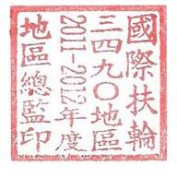
地 區 總 監 蕭 慶 淋

